**2017**

Totali i të ardhurave Janar- Maj 2017/2016 (në milion lekë)

Kontribuesit pozitivë në të ardhurat nga TVSH

|  |  |  |  |  |  |
| --- | --- | --- | --- | --- | --- |
| **Diferencat Janar- Maj 2017/2016** | | | | | |
| **Produktet me kontribut pozitiv** | | | | | |
|  | **Njësia** | **Sasi** | **%** | **TVSH/ milion lekë** | **%** |
| Metalet bazë dhe artikujt prej tyre | Ton | (12,165) | -5% | 686 | -21% |
| Automjete të përdorura | Copë | 2,675 | 17% | 406 | 23% |
| Gaz i Lëngët | Ton | 6,793 | 17% | 263 | 67% |
| Veshje tekstile | Ton | 1,037 | 12% | 188 | 15% |
| Automjete të reja | Copë | 321 | 33% | 156 | 32% |
| Plastika dhe artikujt | Ton | 1,267 | 5% | 139 | 9% |
| **Efekti** |  |  |  | **1,838** |  |

Kontribuesit negativë në të ardhurat nga TVSH

|  |  |  |  |  |  |
| --- | --- | --- | --- | --- | --- |
| **Diferencat Janar- Maj 2017/2016** | | | | | |
| **Produktet me kontribut negativ** | | | | | |
|  | **Njësia** | **Sasi** | **%** | **TVSH/milion lekë** | **%** |
| Karburant Importi | Ton | (57,077) | -30% | (1,053) | -21% |
| Plehëruesit | Ton | (17,074) | -25% | (153) | -31% |
| PC, Kompjuter, printer, fotokopje dhe pjesët e tyre, Bojra Printimi | Ton | 145 | 24% | (96) | -25% |
| Energji elektrike | MGË/ orë | (52,063) | -7% | (51) | -5% |
| Dhjamra dhe vajra shtazore dhe vegjetale | Ton | (1,040) | -6% | (45) | -9% |
| **Efekti** |  |  |  | **(1,398)** |  |
|  |  |  |  |  |  |

**2018**

Import i Taksuar dhe Eksport Total 2018/2017 (në milion lekë lekë)

*Të dhëna mbi sasitë e mallrave kryesorë të akcizës*

|  |  |  |  |  |  |  |
| --- | --- | --- | --- | --- | --- | --- |
| **Mallrat kryesorë të akcizës** | **Njësia** | **5M 2017** | **5 M2018** | **2018/2017** | | **në %** |
|  |
| Karburant Import+ Prodhim Vendi | Ton | 207,834 | 211,637 | 3,802 | | 2% |
| Cigare | Ton | 1,138 | 1,129 | | -9 | -1% |
| Birrë Import+ Prodhim Vendi | mijë litra | 23,760 | 24,578 | 819 | | 3% |
| Pije alkolike Import+ Prodhim Vendi | mijë litra | 824.46 | 735.987 | -88 | | -11% |
| Kafe | Ton | 3,134 | 3,713 | 579 | | 18% |
| Verë Import+ Prodhim Vendi | mijë litra | 2,098 | 2,608 | 510 | | 24% |
| Gaz i Lëngët | Ton | 46,745 | 48,068 | 1,323 | | 3% |
| Verë import + prodhim vendi | mijë litra | 2,609 | 2,497 | 600 | | 24% |

*Të ardhurat nga Tatimi mbi të Ardhurat Personale, sipas zërave (në milionë lekë)*

|  |  |  |  |  |
| --- | --- | --- | --- | --- |
|  | **2017** | **2018** | **Diferenca** | **në %** |
| Nga të punësuarit e Sektorit  Publik | 2,765 | 3,127 | 362 | 13% |
| Nga të punësuarit e Sektorit  Privat | 5,252 | 5,530 | 277 | 5% |
| Tatim mbi të Ardhurat nga Interesat | 967 | 882 | (85) | -9% |
| Tatim nga Qeratë dhe Enfiteoza | 1,595 | 1,596 | 1 | 0% |
| Tatim mbi Fituesit e Lojrave të Fatit | 26 | 34 | 8 | 32% |
| Të tjera Tatime mbi të Ardhurat në Burim | 1,245 | 2,322 | 1,076 | 86% |
| Tatimi mbi Dividentët dhe Aksionet | 756 | 440 | (316) | -42% |
| Tatim mbi të Drejtën e Autorit dhe Pronësisë Intelektuale | 133 | 138 | 5 | 4% |
| Tatimi mbi Deklaraten Individuale Vjetore të të ardhurave | 189 | 334 | 145 | 77% |

**2019**

Treguesit fiskalë të konsoliduar për 5 mujorin e vitit 2019 (në milion LEK)

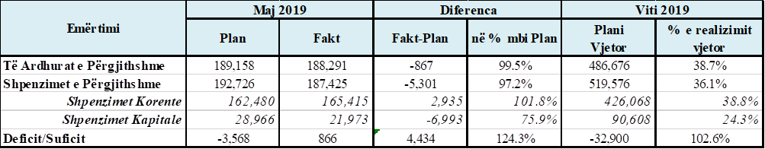

Struktura e shpenzimeve korente, për periudhën 5 mujore 2019

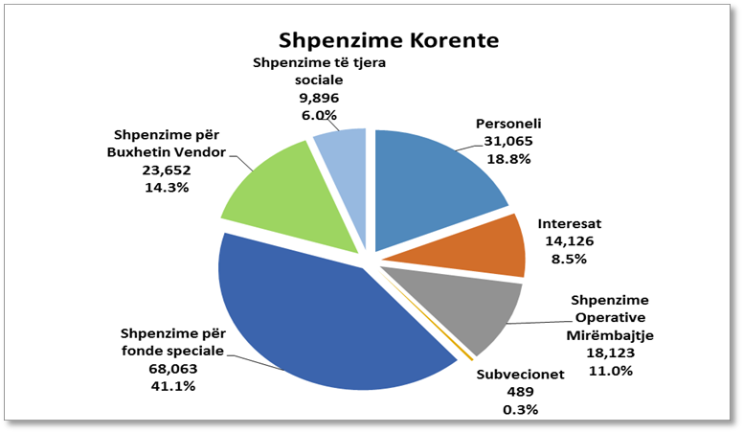

**2020**

Struktura e shpenzimeve të përgjithshme, për periudhën 5 mujore 2020

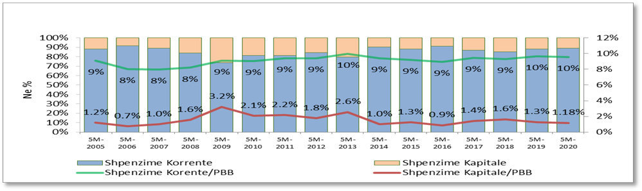

Struktura e shpenzimeve korente, për periudhën 5 mujore 2020

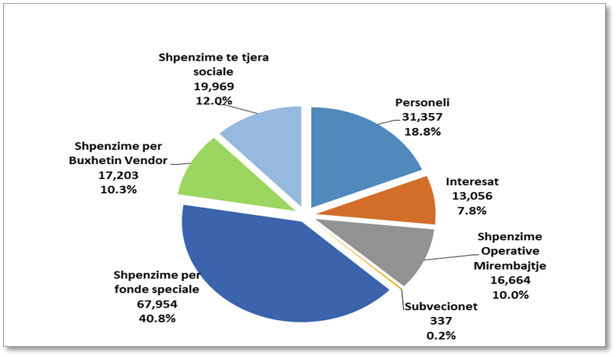

**29.01.2020**

**Informacion mbi ecurine e shpenzimeve dhe te ardhurave te buxhetit te shtetit shqiptar gjate viteve 2017-2020**

*Punoi : Xhesika Kajaçka*